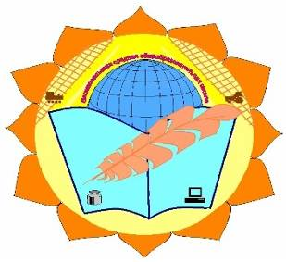 **Издание МОУ «Старошайговская начальная общеобразовательная школа №1»**

*Праздничный выпуск (октябрь)2017*

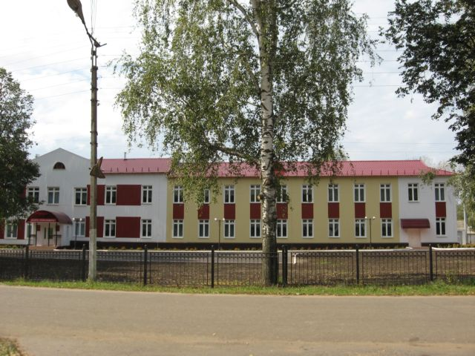 

**В ритме праздника**

# Поздравление директора школы Венчаковой Галины Григорьевны

Дорогие коллеги!!! Поздравляю Вас с праздником – Днем учителя! Невозможно переоценить роль учителя в жизни общества – в наших руках   будущее страны, ее процветание и могущество. Каждый ваш ученик – эта частичка вашей щедрой души, вашей любви и терпения!  
В день замечательного праздника – Дня учителя – примите слова   благодарности за ваше честное и благородное служение делу образования и просвещения. Все вместе мы должны сохранить и приумножить лучшие традиции нашей школы.  Счастья вам, дорогие учителя, доброго здоровья.



**В ритме праздника**

**От всей души**

**Поздравление от редакции газеты**

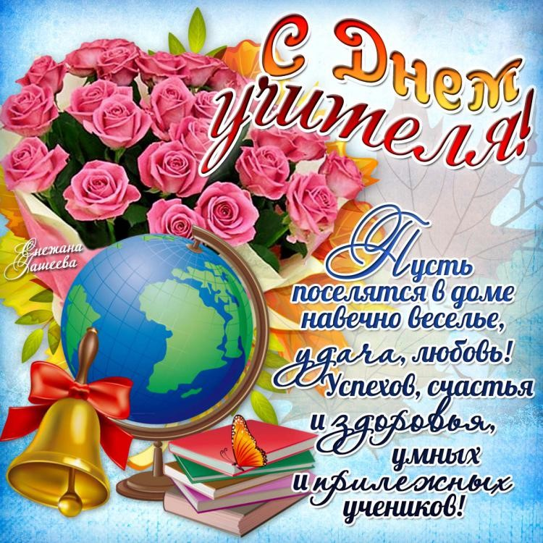

**В ритме праздника**

**От всей души**

**Поздравления от учащихся школы**

Учителя! Сердечные, родные,  
Вас с днем учителя поздравить мы спешим.  
Вас любим, уважаем и гордимся,  
Советами для жизни дорожим.  
Пусть не устанут ваши руки от тетрадок,  
Пусть не грустят от неудач наших глаза.  
Здоровья вам побольше, вы - награда  
Ученикам за их хорошие дела.  
Учащиеся школы

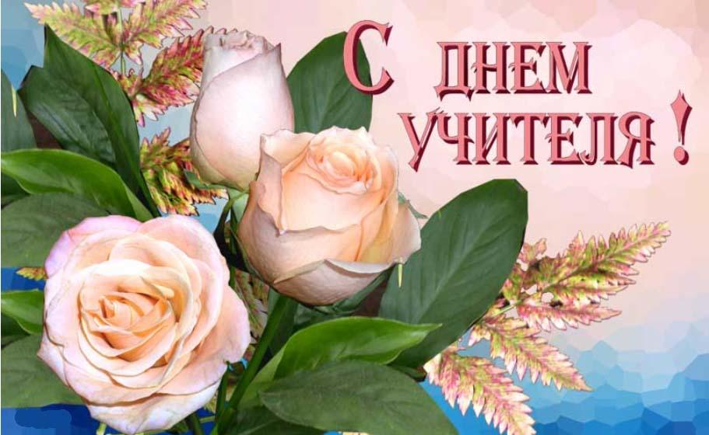

**В ритме праздника**

**5 октября День учителя – праздник людей, несущих знания.**

.

***Одна из самых уважаемых, трудных и ответственных профессий в мире – это учитель. Люди, отдающие свое время, знания и душу педагогике.***

Есть на свете такая профессия – детей обучать… Профессия эта – учитель. Это одна из самых древних профессий. Она была, есть и будет одной из самых важных. Кто, если не учитель, научит писать, читать и правильно выражать свои мысли? Именно он помогает получить новые знания, без которых жизнь на Земле не возможна. Учитель посвящает свою жизнь детям, чтобы дать им эти знания и научить эти знания получать. Каждый человек, получая новые знания, передает их следующему поколению людей. Благодаря этому, в мире происходят новые открытия, мир открывает новые возможности.   
А просто ли быть учителем? Конечно же, нет. Учитель – должен быть «энциклопедией». В своей специальности он использует и творчество, и изобретательность, вкладывает душу.

Учитель – это не только человек, который обучает ребят наукам, но и пример для подражания во всех смыслах (нравственном, духовном). Почти все дети берут пример со своих наставников, некоторые стараются выглядеть так, как выглядит их любимый учитель, другие, хотят стать такими же умными и образованными, поэтому стараются учиться максимально хорошо.

Детство – чудесная пора, беззаботная, радостная, свободная. Но именно там, в детстве, закладываются основы отношения к жизни. А формируется это все благодаря учителю. Ведь труд учителя – не просто работа, это искусство, притом тяжелое и ответственное. Благодаря учителям, люди могут многое – не только написать письмо, но и управлять страной. Не было бы без них никаких достижений и открытий, можно сказать, что не было бы ничего. Каждый человек, знаменитый и не очень, начинал свой путь в большую жизнь с урока, на котором первая учительница рассказала, что ждет тогда еще малышей в дальнейшей жизни. На востоке слово «учитель» пишут с большой буквы, таким образом, выражая глубокое уважение и почтение к людям данной профессии. И действительно, настоящий учитель – это не просто человек, дающий знания, это человек, полностью отдающий себя детям, который ни днем, ни ночью не знает покоя. У этих людей нет ни перемен, ни каникул. Учителем надо родиться, стать им невозможно.

Учитель… Как много в этом слове ноток гордости, уважения и понимания. Нет на свете прекраснее и милее, этой работы. Учитель – это звучит ГОРДО! 

**С чего начинается путешествие в школьный мир?**

**От всей души**

**Поздравления от учащихся школы**

С первого звонка, с первой торжественной линейки и, конечно же, с доброго взгляда и ласковой улыбки первого учителя.

Учитель... Школа... Первый урок... Сразу возникают такие воспоминания, которые хранятся в памяти каждого человека - первое знакомство с учителем и школой, первый в его жизни урок.

Школа -это какое-то волшебное и удивительное место.

Школа - это дружба, взаимопонимание и уважение.

Школа - это самые верные и надежные друзья.

Школа - это самые добрые, самые открытые, самые понимающие, самые любимые учителя.

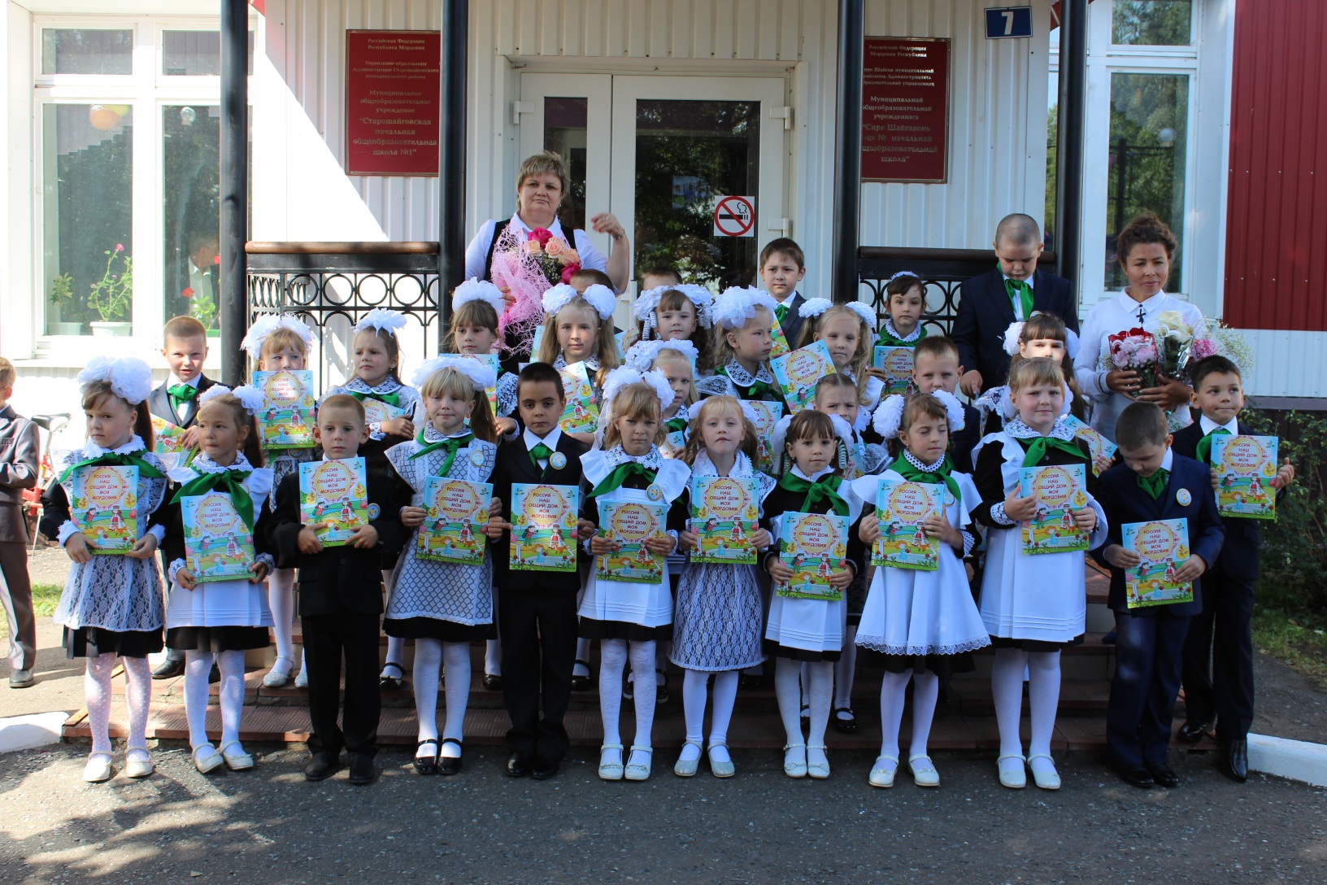

**Энергосбережение – это наше будущее.**

Энергия окружает нас повсюду. Но мы так свыклись с нею, что порою забываем об этом и о том, что благодаря энергии человеку удалось создать те вещи, которые нас окружают. Мы должны научиться энергосбережению – научиться использовать энергию, находящуюся в нашем распоряжении, эффективно и безопасно. Поэтому ежегодно во всем мире 11 ноября отмечается Всемирный день энергосбережения».

Энергия? Энергосбережение? А что это такое?

Само слово “ЭНЕРГИЯ” - какое-то на первый взгляд нематериальное, т.е. ее нельзя ни увидеть, ни потрогать! Однако ничто вокруг нас не совершается без участия этой самой энергии. Работа нашего организма, движение автомобиля, функционирование фабрики зависят от поступающей энергии. Не будь энергии, ничего не могло бы жить, двигаться или изменяться.

В целях привития обучающим навыков энергосбережения и бережного отношения к природным ресурсам в нашей школе были проведены классные часы, где классные руководители 1-4 классов рассказали ребятам, чем опасно электричество. Также школьникам было объяснено, как правильно обращаться с бытовыми электроприборами и к каким печальным последствиям может привести нарушение элементарных правил электробезопасности в быту.

Ребята узнали, как можно сэкономить энергоресурсы в школе и дома, какую роль играет энергосбережение в сохранении экологии Земли и какие правила необходимо соблюдать каждому, чтобы беречь природные ресурсы.

**Учащиеся познакомились с основными правилами энергосбережения**.

Экономия электроэнергии важная задача каждого из нас. Наряду с этим мы должны экономить и тепло наших жилищ.

**Чтоб холодная зима не прокралась к нам в дома,**

**Вы окошки утеплите – и в тепле себе живите!**

- Бывает так, что зимой мы жалуемся на холод в наших домах. А что мы можем сделать, чтобы сохранять тепло?

* Осенью утеплять все окна, балконы и двери;
* Обязательно закрывать двери в подъездах;
* Не открывать форточки надолго;
* Не ставить мебель, которая загораживает батарей и не даёт теплу свободно проходить в комнату.

Не лейте понапрасну воду,

и зря не жгите свет и газ!

Давайте сохраним природу для тех,

кто будет после нас!

Над выпуском работали:

Дорожкина Наталья Владимировна, Попкова Тамара Васильевна

Адрес редакции:

431540, Республика Мордовия, Старошайговский район, с. Старое Шайгово, ул. Кирова, д.7.Тел. 8-(83432)21328, <http://www.schoolrm.ru/schools_schajg/stshajg/>

E-mail: nschkol@mail.ru.